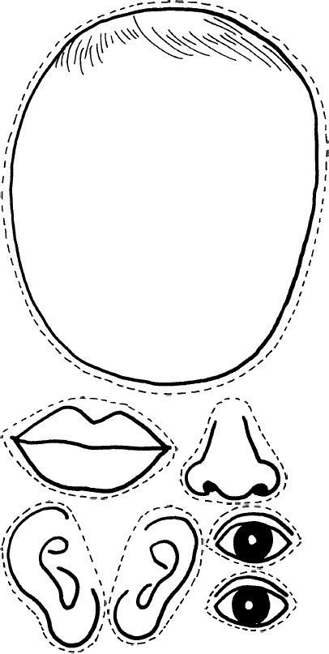
VYSTŘIHNI ČÁSTI OBLIČEJE A SPRÁVNĚ JE DOPLŇ

